Доклад на тему
«Общая характеристика налогового администрирования налогоплательщиков, являющихся получателями субсидий в сфере сельского хозяйства»
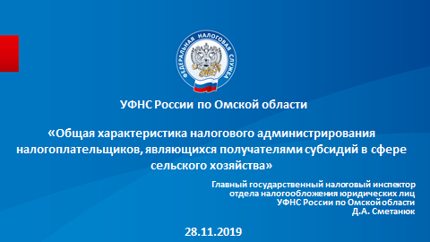
Сельскохозяйственная отрасль играет важнейшую роль не только в продовольственной безопасности страны, но и в её экономическом развитии. Именно по этой причине сельское хозяйство – это одна из самых субсидируемых отраслей.
По данным Минсельхоза в 2018 году более 1 100 предприятий получили поддержку в виде различных субсидий и грантов на общую сумму более 2,4 млрд рублей. В 2017 году было 632 получателя на сумму 2,64 млрд рублей.
Всего в Омской области осуществляют деятельность более 2,5 тысяч налогоплательщиков сельского хозяйства. Мы говорим только о действующих предприятиях, которые за полный календарный год осуществляли хотя бы минимальные платежи в бюджет (более 1 тыс. рублей).
Налогоплательщикам сельскохозяйственной отрасли Омской области характерны экспортные операции. Приоритетное направление – экспорт зерна.

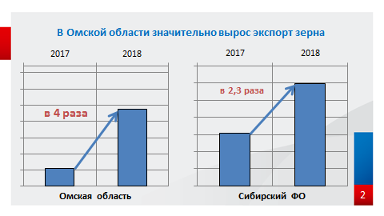
Так, по данным статистики 2018 году в 4 раза увеличился экспорт зерновых, с 12 до 48,7 млн долларов США. Общий объем экспорта омского региона также вырос, но всего на 34 %. При этом зерно составило почти 6 % в его составе.
В первую очередь мы взаимодействуем с ближайшим соседом. Республике Казахстан поставлено зерновых на 4,5 млн долларов США. В 2017 - 2,9 млн долларов США, прирост 55 %.
Для сравнения по Сибирскому ФО в целом наблюдается более сдержанная тенденция роста экспортных поставок зерна в 2,3 раза, с 62,9 до 146,3 млн долларов США. Общий объем экспорта также вырос, но всего на 19 %. При этом зерно составило всего 0,37 % всего экспорта Сибирского ФО.
Экспорт зерновых Омской области составил треть от показателя всего Сибирского ФО.
1. Предлагаю обратиться к данным о поступлениях в бюджет
Для получения полной характеристики налогового администрирования рассматриваемой категории налогоплательщиков в первую очередь следует оценить показатели по итогам полного календарного года. С учетом сезонного характера деятельности сопоставим 2018 и 2017 год.

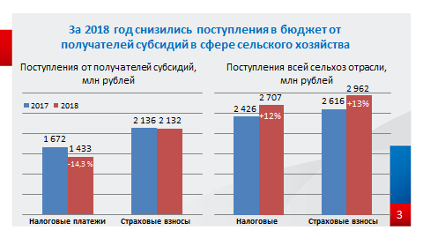

Так в 2018 году налоговые поступления от всей отрасли сельского хозяйства показывают устойчивую тенденцию роста – на 12-13%.
При этом от получателей субсидий объемы налоговых поступлений снизились на 14,3 % - до 1 433 млн рублей налогов. (с 1 672 млн рублей). Страховые взносы остались на прежнем уровне (с 2 136 до 2 132 млн рублей).

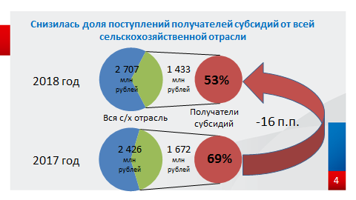
Налоговые поступления получателей субсидий составляют 53 % от суммы всей с/х отрасли Омской области (1 433 из 2 707 млн рублей). Страховые взносы - 72 % (2 132 из 2 962 млн рублей).
В сравнении с 2017 годом доля платежей от получателей субсидий в налоговых поступлениях отрасли снизилась на 16 п.п (с 69 %). Показатель веса страховых взносов получателей субсидий в составе всей отрасли также снизился - на 10 п.п. (с 82 %).
Рассмотрим структуру налоговых поступлений от получателей субсидий.

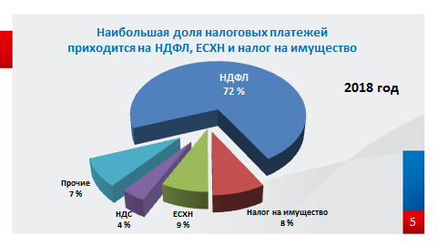
Наибольшая доля налоговых платежей приходится на НДФЛ - 72 %, ЕСХН – 9 % и налог на имущество организаций – 8 %. Около 4 % - это НДС, все прочие налоги - 7 %.

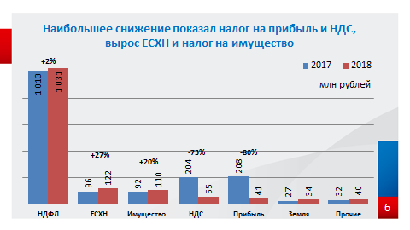
Как уже говорили, сумма субсидий в 2018 году снизилась (с 2,64 до 2,4 млрд рублей), а количество получателей наоборот увеличилось на 503 (с 632 до 1135).
В результате снижение показал налог на прибыль организаций – на 80 % и НДС – 73 %. Такая ситуация сложилась за счет крупных налогоплательщиков. В части ЕСХН у большинства получателей субсидий значительно выросла налоговая база, что повлияло на итоговый рост поступлений +27 %.
Также значительный рост показывает и налог на имущество +20 %. Это обусловлено тем, что с 2018 года плательщики ЕСХН освобождены от налога только лишь в части имущества, используемого в с/х деятельности.
Теперь рассмотрим поступления и тенденции 1 полугодия 2019 года.

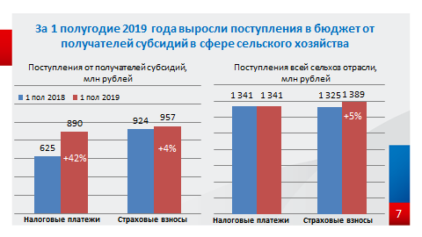
В 1 полугодии 2019 года в части налоговых поступлений по всей отрасли динамика с прошлым годом отсутствует, поступило 1 341 млн рублей. Страховые взносы прибавили +5 % (с 1 325 до 1 389 млн рублей).
От получателей субсидий в консолидированный бюджет РФ поступило 890 млн рублей налогов, в том числе:
- в федеральный бюджет - 191 млн рублей;
- в консолидированный бюджет Омской области - 699 млн рублей.
Также поступило 957 млн рублей страховых взносов.
В сравнении с аналогичным периодом прошлого года объемы налоговых поступлений выросли. Прирост составил 42 % (с 625 до 890 млн рублей). Страховые взносы +4 % (с 924 до 957 млн рублей).

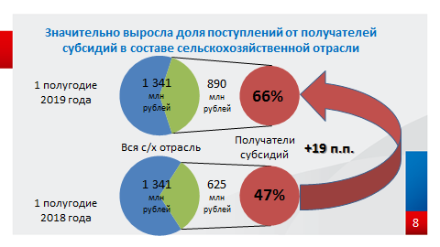
Совокупные налоговые поступления получателей субсидий составляют 66 % от суммы всей сельхоз отрасли Омской области (890 из 1 341 млн рублей). Страховые взносы - 69 % (957 из 1 389 млн рублей). В сравнении с первым полугодием 2018 года доля платежей получателей субсидий в налоговых поступлениях отрасли выросла сразу на 19 п.п. (с 47 %). Показатель веса страховых взносов получателей субсидий остался на прежнем уровне (~69 %).
При этом платежи всего 10 крупнейших плательщиков составили более половины (49,6 %) от всех получателей субсидий в с/х.
Рассмотрим структуру налоговых поступлений получателей субсидий.

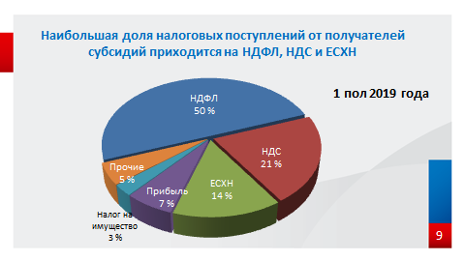
Наибольшая доля налоговых платежей от получателей субсидий приходится на НДФЛ - 50 %, НДС – 21 % и ЕСХН – 14 %. Около 7 % - это налог на прибыль организаций и 3 % - налог на имущество. Прочие - 5 %.
Обратимся к динамике поступлений.

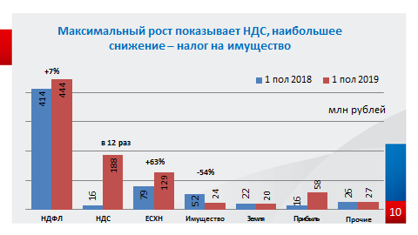
Максимальный рост показывает НДС - в 12 раз или на 172 млн рублей. Столь значительная динамика в первую очередь объясняется совершенствованием механизмов налогового администрирования, а также законодательными изменениями. Напомню, что с 2019 года плательщики сельхоз налога стали налогоплательщиками НДС.
Поступления по налогу на имущество снизились на 54 % по причине того, что с 2019 года движимое имущество перестало являться объектом налогообложения.
1.1. Для налогоплательщиков сельскохозяйственной отрасли предусмотрены различные особенности налогообложения, в том числе значительные льготы и преференции, например:
- по налогу на прибыль организаций предусмотрено применение «нулевой ставки» при выполнении условия 70 % доли доходов от сельхозпроизводства в общей выручке (в 2018 применяли 78 плательщиков);
- по НДС установлен гибкий механизм налогообложения. Напомню, что с 01.01.2019 с/х предприятия, являющиеся плательщиками ЕСХН, признаются налогоплательщиками НДС. Это позволяет им принимать к вычету суммы входящего налога, в частности, при покупке сельхозтехники, дорогостоящего оборудования и ГСМ. При этом большая часть омских предприятий может воспользоваться специальным освобождением.
Для справки, на учете в Омской области состояло более 1 700 плательщиков ЕСХН (Отчет 5-ЕСХН за 2018 – 1708). Воспользовались освобождением 82 % плательщиков (~1 400), остальные уплачивают НДС или перешли на иные режимы (УСН).
- по земельному налогу ставка не может превышать 0,3 % от кадастровой стоимости по землям с/х назначения (так, правообладателями таких земельных участков являются: 141 организация и 1 521 физическое лицо);
- по транспортному налогу не являются объектом налогообложения тракторы, комбайны, специальные автомашины, используемые при с/х работах (154 с/х предприятия имеют 7 479 единиц транспортных средств);
- по налогу на имущество освобождаются от уплаты налогоплательщики, применяющие ЕСХН в части имущества для производства с/х продукции (у 229 организаций в собственности 3 384 объекта капитального строительства).
1.2. Наибольшую долю в структуре налоговых поступлений традиционно занимает НДФЛ.
В 2018 году 1 599 налоговых агентов осуществляли деятельность в сфере сельского хозяйства, в том числе – 539 налоговых агентов среди получателей субсидий – на 22 больше чем в 2017. Обратите внимание на экран.

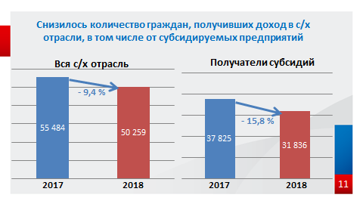
За 2018 год доходы на предприятиях сферы сельского хозяйства получали 50 259 человек. Это на 5 225 меньше, чем в 2017 году - снижение на 9,4 %. В предприятиях, получавших субсидии, доходы получили 31 836 человек, что на 5 989 меньше показателя 2017 года (37 825) – снижение 15,8 %.
Доля физических лиц, осуществляющих деятельность в сельском хозяйстве, в общем количестве работников региона за 2018 год составила – 5,2 %, с 2017 года данный показатель снизился на 0,5 п.п. Тенденция по снижению данного показателя продолжилась и в 1 полугодии 2019 года – 4,9 %.
По данным калькулятора в сервисе «Прозрачный бизнес» на сайте ФНС России среднеотраслевая заработная плата по рассматриваемому виду деятельности за 2018 год составляет: 22 630 рублей – рост 12,4 %.
Для сравнения, по данным Росстата среднемесячная заработная плата работников организаций, с основным видом деятельности «Растениеводство и животноводство, охота…» по Омской области за 2018 год составила 21 720 рубля. Рост составил 7,4 % (2017 - 20 221).
Сумма исчисленных страховых взносов за 2018 год составила 2 300 млн рублей, что на 161 млн рублей больше начислений страховых взносов за 2017 год (7,5 %). Сумма страховых взносов получателей субсидий за 2018 год - 1 434 млн рублей, что на 136 млн рублей больше 2017 года (10,5 %).
Следует отметить, что в части НДФЛ мы видим резервы роста при рисках занижения налоговой базы. Например, выявлен получатель субсидии, который имеет в собственности более 300 га земель с/х назначения и арендует у физических лиц ещё 2,6 тыс. га. Также он владеет специальной техникой, работа на которой без привлечения наемного труда невозможна. При этом на предприятии всего 1 работник.
2. Оценка состояния расчетов с бюджетом (задолженность)

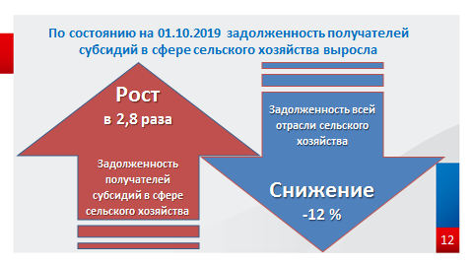
По состоянию на 01.10.2019 у получивших субсидии в сфере с/х мы видим минимальную задолженность по в бюджетную систему - 621 тыс. руб.
Однако по сравнению с аналогичным периодом прошлого года она выросла в 2,8 раза. При этом задолженность всей с/х отрасли региона снизилась на 12 % (с 390,5 до 343,8 млн рублей). Совокупная задолженность в регионе снижается.
К должникам применены все меры принудительного взыскания задолженности в соответствии с действующим законодательством.
3. Обратимся к показателям налоговой нагрузки

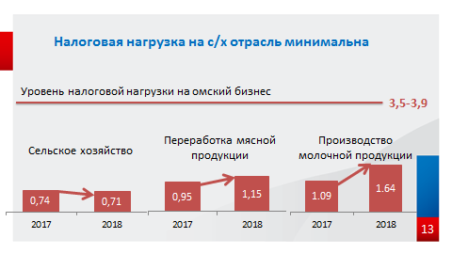
Налоговая нагрузка по виду деятельности «Сельское хозяйство» за 2018 год составила 0,71 %, за 2017 - 0,74 % (снижение на 0,03 п.п.).
По отдельной отрасли «Переработка и консервирование мяса и мясной пищевой продукции» налоговая нагрузка также не велика. За 2018 год она составила – 1,15 %, за 2017 - 0,95 % (рост 0,2 п.п.).
По отрасли «Производство молочной продукции» 1,64 % и 1,09 % соответственно (рост 0,55 п.п.).
Такие показатели значительно ниже расчетного значения средней налоговой нагрузки в целом по организациям Омской области. Ниже ввиду отсутствия акцизов, высокого уровня возмещения НДС и широкого применения спецрежимов. Так, нагрузка в целом на омский бизнес за 2018 год составила 3,9 %, за 2017 - 3,5 % (рост 0,4 п.п.).
4. Банкротство
По состоянию на 01.10.2019 среди получателей субсидий в сфере сельского хозяйства в процедуре банкротства находится 18 должников (процедуры начаты в период с 01.01.2018 по 30.06.2019). В отношении 13 таких налогоплательщиков процедура банкротства завершена.
Всего на 01.10.2019 по всей с/х отрасли в процедурах банкротства находится 25 должников, что на треть больше чем в прошлом году.
Для возбуждения производства по делу о банкротстве c/х организации принимаются во внимание требования, составляющие в совокупности не менее 500 тыс. рублей с просрочкой платежа больше 3 месяцев.
Особенностью банкротства данной категории должников является продажа имущества комплексом. При этом преимущественное право приобретения имеют владельцы соседних земельных участков.

